FACULTAD DE INGENIERÍA
ESCUELA ACADÉMICO PROFESIONAL DE
INGENIERÍA DE SISTEMAS E INFORMÁTICA
NOMBRE DE PROYECTO:
Aplicativo para idiomas PAQU: Aprende Quechua
Entrega: Sprint 6 - Socialización y configuración inicial

PRESENTADO POR:
Elizabeth Carina Lavilla Pillco
Allison Mariana Choccña Pauccara
Gaby Leidy Marconi Aracayo

Cusco - 2025

ÍNDICE:
1. Introducción 3
2. Sprint Backlog 3
3. Ejecución de los sprints 7
3.1. Sprint 5 7
3.1.1. Asignación de Roles 7
3.1.2. Historias de usuario 8
3.1.3. Resultados 14
3.2. Sprint 6 17
3.2.1. Asignación de roles 17
3.2.2. Historias de usuario 17
3.2.3. Resultados 21
3.3. Sprint 7 23
3.3.1. Asignación de roles 23
3.3.2. Historias de usuario 23
3.3.3. Resultados 25
3.4. Sprint 8 27
3.4.1. Asignación de roles 27
3.4.2. Historias de usuario 27
3.4.3. Resultados 29
3.5. Sprint 9 31
3.5.1. Asignación de roles 31
3.5.2. Historias de usuario 31
3.5.3. Resultados 33
3.6. Sprint 10 35
3.6.1. Asignación de roles 35
3.6.2. Historias de usuario 35
3.6.3. Resultados 37
4. Resultados y métricas del proyecto 39
5. Retrospectiva del proyecto 39
6. Referencias Bibliográficas 39
7. Anexos y evidencias 40

Introducción
- Metodología SCRUM - SPRINT CORTO (10 sprints) 15/09/2025 - 21/11/2025
- Product Owner: Ing. Americo Sanchez
- Desarrolladores (Equipo):
Nombre | Funciones Clave
Elizabeth Carina Lavilla Pillco | Frontend, Backend, BD, implementación de IA
Allison Mariana Choccña Pauccara | Frontend, UX/UI
Gaby Leidy Marconi Aracayo | Frontend, Backend, BD

Sprint Backlog
SPRINT | HU ID | Descripción | Estimación | Prioridad | Asignado a | Criterios de Aceptación | Aporte
1  -  15 sep  19 sep | HU-01 | Creación del logo oficial | 3 | Baja | Gaby Marconi | - Diseñar logo principal  - Adaptar a splash screen | ✅
 | HU-02 | Definición de la paleta de colores, tipografía y estilos | 2 | Media | Allison Choccña | - Definir colores principales y secundarios  - Seleccionar tipografía principal y secundaria | ✅
 | HU-03 | Diseño de mockups | 5 | Media | Elizabeth Lavilla | - Pantalla de login/registro (autenticación).  - Pantalla de inicio  - Pantalla de menú principal.  - Pantalla de una lección.  - Pantalla de perfil de usuario. | ✅
 | HU-04 | Creación de la BD | 9.25 | Alta | Elizabeth Lavilla | - Crear estructura en Firebase  - Configurar colecciones (usuarios, progreso, logros) | ✅
 | Puntos de historia: |  | 19.25 | COMPLETADO
2  -  22 sep 26 sep | HU-06 | Personalización de avatar | 4.25 | Alta | Gaby Marconi | - Diseñar avatares  - Pantalla selección avatar  - Guardar avatar en perfil | ✅
 | HU-05 | Registro con correo/redes | 3.5 | Baja | Elizabeth Lavilla | - Formulario de registro  - Validación de credenciales  - Integrar Inicio de sesión con Google | ✅
 | HU-07 | Cerrar sesión | 5.75 | Media | Allison Choccña | - Botón de cerrar sesión | ✅
 | Puntos de historia: |  | 13.5 | COMPLETADO
3  -  29 sep 03 oct | HU-08 | Medalla primera lección | 4 | Alta | Gaby Marconi | - Diseñar medalla  - Crear pop-up animado | ✅
 | HU-09 | Barra progreso | 2.25 | Baja | Elizabeth Lavilla | - Barra progreso en UI  - Mostrar progreso en ejercicios | ✅
 | HU-10 | Sistema de vidas | 9.25 | Media | Elizabeth Lavilla | - Crear emoticon de vidas  - Implementar sistema de 5 vidas | ✅
 | Puntos de historia: |  | 15.5 | COMPLETADO
4  -  06 oct  10 oct | HU - 11 | Finalizar una lección básica interactiva | 9.25 | Alto | Gaby Marconi | - Crear ejercicio 4-5 palabras  - Incluir audio e imágenes  - Crear ejercicio de escucha y selecciona las palabras | ✅
 | HU - 12 | Frases de palabras del diccionario | 5.25 | Bajo | Allison Choccña | - Escoger las frases más usadas y básicas  - Diseñar interfaz interactivo  - Incluir audio | ✅
 | HU - 13 | Minijuegos | 4 | Medio | Elizabeth Lavilla | - Interfaz de pagina de minijuegos  - Interfaz de cronómetro 60s | ✅
 | Puntos de historia: |  | 18.5 | COMPLETADO
5  -  13 oct  17 oct | HU - 32 | Control de volumen | 3 | Bajo | Elizabeth Lavilla | - Sliders música/efectos  - Interfaz de configuración | ✅
 | HU - 33 | Tamaño de fuente | 5 | Bajo | Gaby Marconi | - Opción tamaño texto  - Aplicar global | ✅
 | HU - 37 | Configuración complementaria | 2 | Bajo | Allison Choccña | - Información de cuenta  - Información de soporte | ⚠️
 | Puntos de historia: |  | 10 | COMPLETADO
6  -  20 oct  24 oct | HU - 15 | Traducir palabra | 6.75 | Medio | Elizabeth Lavilla | - Campo entrada texto  - Selector idioma  - Mostrar traducción+audio | ✅
 | HU - 34 | Recuperar Contraseña | 4.25 | Bajo | Gaby Marconi | - Diseño UI Recuperación  - Lógica Firebase Auth | ✅
 | HU - 36 | Navegación intuitiva | 5 | Alto | Allison Choccña | - Barra inferior  - Iconos grandes  - Resaltar sección | ❌
 | Puntos de historia: |  | 11 | INCOMPLETO
7  -  27 oct  31 oct | HU - 17 | Pronunciación IA | 9.75 | Medio | Elizabeth Lavilla | - Integrar API voz | ✅
 | HU - 25 | Racha días activo | 7.25 | Medio | Gaby Marconi | - Arquitectura y lógica del sistema de racha  - Integración visual y experiencia de usuario  - Persistencia y consistencia de datos | ✅
 | HU - 16 | Diccionario temático | 7 | Medio | Allison Choccña | - Categorías (icono+título)  - Pantalla palabras por categoría | ❌
 | HU - 26 | Historia del Quechua | 1 | Bajo | Allison Choccña | - Pantalla información  - Icono módulo | ❌
 | Puntos de historia: |  |  | INCOMPLETO
8  -  3 nov  7 nov | HU - 20 | Modo solo audio | 5.25 | Bajo | Elizabeth Lavilla | - Botón modo audio  - Reproducir en segundo plano
 | HU - 19 | Leer y Escuchar cuento | 4.8 | Bajo |  | - Lista cuentos  - Vista lectura bilingüe  - Narración IA
 | HU - 28 | Infografías en Quechua | 2 | Bajo | Allison Choccña | - Tarjetas ilustradas  - Datos curiosos
 | Puntos de historia: |  |  | INCOMPLETO
9  -  10 nov  14 nov | HU - 23 | Estadísticas semanales | 8.5 | Medio | Elizabeth Lavilla | - Gráfico progreso semanal  - Mostrar lecciones completadas  - Mostrar tiempo de estudio
 | HU - 18 | Guardar Favoritas | 8.75 | Bajo | Elizabeth Lavilla | - Botón estrella  - Sección favoritos en perfil
 | HU - 24 | Recordatorio meta diaria | 10.5 | Medio | Gaby Marconi | - Desarrollo de interfaz de configuración de recordatorios  - Sistema de notificaciones inteligentes y mensajes motivadores | ✅
 | HU - 14 | Compartir logros en redes | 6.5 | Bajo | Allison Choccña | - Botón compartir  - Generar imagen automática  - Previsualización
 | Puntos de historia:
10  -  17 nov  21 nov | HU - 31 | Sesión de repaso | 9.25 | Medio | Elizabeth Lavilla | - Botón repaso hoy  - Tarjetas autoevaluación
 | HU - 30 | Implementar sistema de repaso espaciado | 11.75 | Bajo | Gaby Marconi | - Desarrollo de actividad principal de repaso  - Implementación de algoritmo de repaso espaciado | ✅
 | HU - 27 | Mapa variantes | 3.25 | Bajo | Allison Choccña | - Mapa Perú  - Pop-ups variantes
 | HU - 29 | Insignias por tema | 7.75 | Bajo | Allison Choccña | - Crear insignias  - Guardar en perfil
 | Puntos de historia:

Riesgos Identificados:
- Falta de colaboración y compromiso por parte del equipo.
- Dependencias técnicas en Android Studio y manejo de Github.

Ejecución de los sprints

3.1. Sprint 5

3.1.1. Asignación de Roles
Actividades |  | Persona a cargo | Contribución
HU - 32: Control de volumen
Act 1 | Sliders música/efectos | Elizabeth Lavilla | ✅
Act 2 | Interfaz de configuración | Elizabeth Lavilla | ✅
HU - 33:Tamaño de fuente
Act 1 | Opción tamaño texto | Gaby Marconi | ✅
Act 2 | Aplicar global | Gaby Marconi | ✅
HU-37: Configuración complementaria
Act 1 | Información de cuenta | Allison Choccña | ⚠️
Act 2 | Información de soporte | Allison Choccña | ⚠️

3.1.2. Historias de usuario
Detalle por HU usando tablas para claridad. Incluye cambios, tiempos y contribuciones.
- HU-32: Control de volumen
Descripción: Implementar control de volumen para música y efectos de sonido en la aplicación, incluyendo sliders ajustables y mejoras en la vista de configuración. Esto implica la creación de interfaces, integración de audio manager, y adición de recursos de sonido libres de derechos para una experiencia interactiva mejorada.

Persona Asignada: Elizabeth Carina Lavilla Pillco.
Tiempo Total Invertido: 4 horas
Actividad/Tarea | Descripción | Avance | Tiempo (hrs) | Notas/Cambios
Act 1: Sliders para Música/Efectos | Diseñar e implementar sliders ajustables para controlar el volumen de música de fondo y efectos de sonido (éxito, error, clic). Incluir lógica en AudioManager para manejar volúmenes independientes. | 100% | 2 | Usé AudioManager.java para gestionar volúmenes; se integró con sliders en activity_volumen_ajuste.xml. Cambio: Opté por sliders lineales para simplicidad en lugar de circulares, para mejor usabilidad en móviles.
Act 2: Vista de Ajustes (Mejora en Configuración) | Actualizar la interfaz de configuración para incluir la sección de volumen, con gradient_background.xml para estilo visual, y enlaces a VolumenAjusteActivity. Añadir estilos en styles.xml y registrar en AndroidManifest.xml. | 100% | 1 | Mejora en activity_configuracion.xml y configuracionActivity.java para navegación fluida. Cambio: Añadí transiciones suaves para una mejor UX; se probó en emulador para compatibilidad.
Sub Act: Investigación y Descarga de Sonidos | Buscar y descargar efectos de sonido libres de derechos (éxito, error, clic, música de fondo) desde fuentes como Zapsplat y Pixabay. Renombrar archivos (efecto_exito.mp3, etc.) y verificar licencias (Creative Commons, sin derechos de autor). | 100 | 0.5 | Fuentes usadas: Zapsplat (para UI sounds) y Pixabay (para música loop). Efectos específicos: éxito (ding corto), error (buzzer), clic (pop), música (ambient loop). Nota: Evité riesgos de copyright seleccionando solo gratuitos para uso comercial; duración ajustada a 0.1-3 seg/min.
Sub Act: Añadir Audios al Proyecto | Crear carpeta raw/ en res/, añadir archivos MP3/OGG descargados, y actualizar referencias en AudioManager.java para reproducción. | 100 | 0.5 | Archivos añadidos: efecto_exito.mp3, efecto_error.mp3, efecto_clic.mp3, musica_fondo.mp3. Cambio: Usé formato MP3 para compatibilidad con Android; integrado con loop para música de fondo.

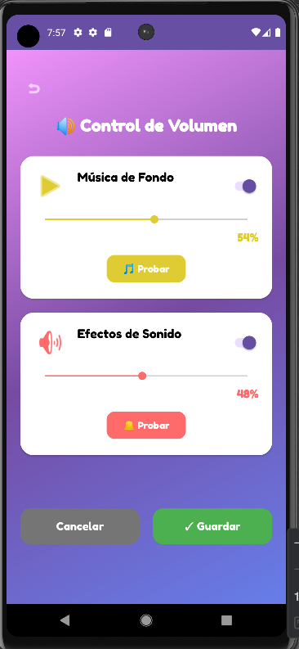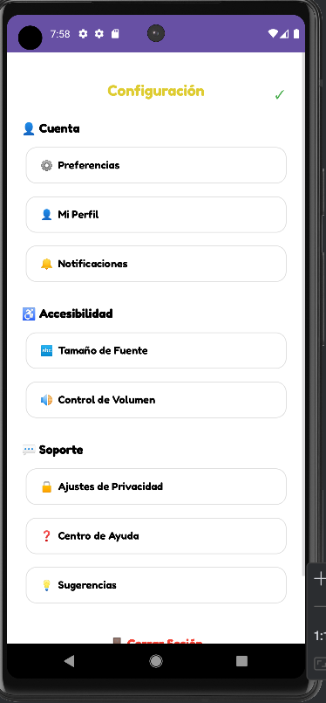

- HU-33: Tamaño de fuente
Descripción: Implementar un selector de tamaño de fuente que permita al usuario ajustar la legibilidad del texto y que este cambio se aplique de manera global en la aplicación, mejorando la accesibilidad y la experiencia de usuario.

Persona Asignada: Gaby Marconi Aracayo
Tiempo Total Invertido: 5 horas
Actividad/Tarea | Descripción | Avance | Tiempo (hrs) | Notas/Cambios
Act 1: Crear Opción de Selector de Tamaño | Desarrollar el componente/interfaz de usuario que permite seleccionar entre diferentes tamaños de fuente. | 100% | 2 | Se creó un componente desplegable en los ajustes de usuario.
Sub Act: UI Layouts | Diseñar y maquetar la interfaz del selector para que sea intuitiva y accesible. | 100% | 1 | Se utilizaron componentes de la librería de diseño existente.
Act 2: Aplicar Cambio Globalmente | Implementar la lógica para que el tamaño de fuente seleccionado se refleje en todos los componentes de la aplicación. | 100% | 1.5 | Se utilizó el Context de React para propagar el cambio.
Sub Act: Pruebas de Consistencia | Revisar pantallas principales para asegurar que el cambio se aplica correctamente. | 100% | 0.5 | Verificación rápida - todo funcionando correctamente.

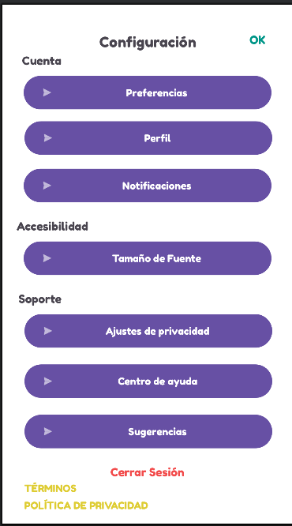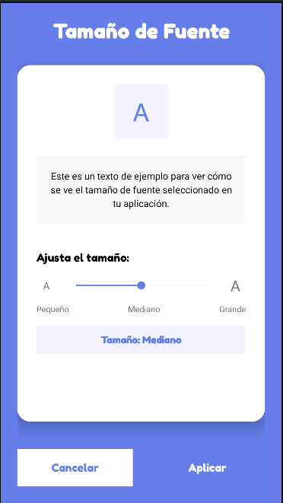
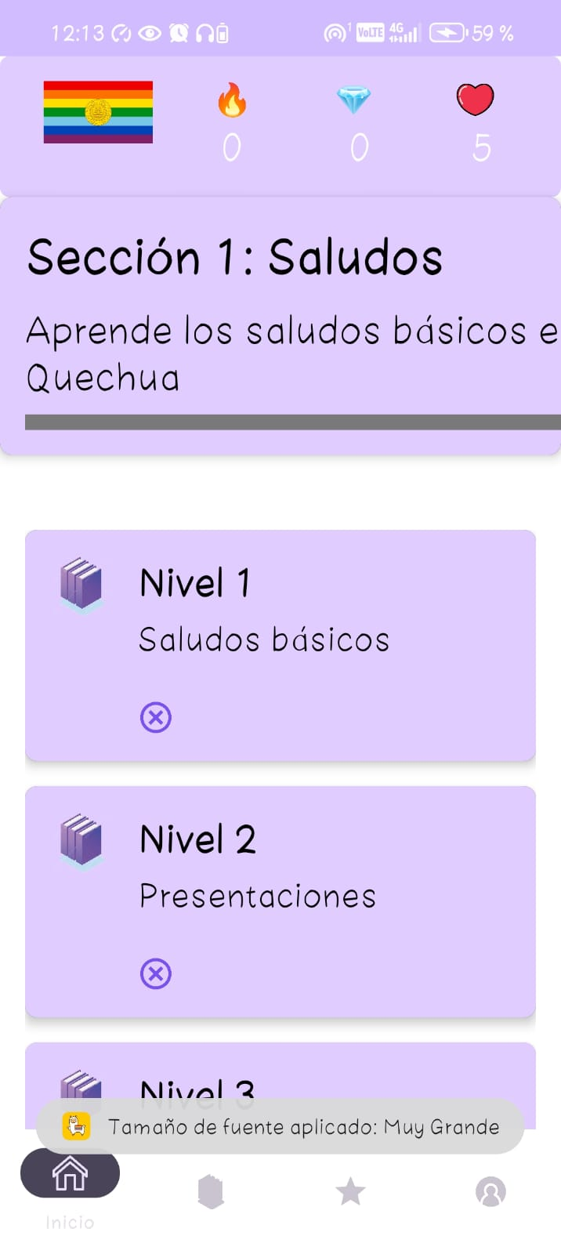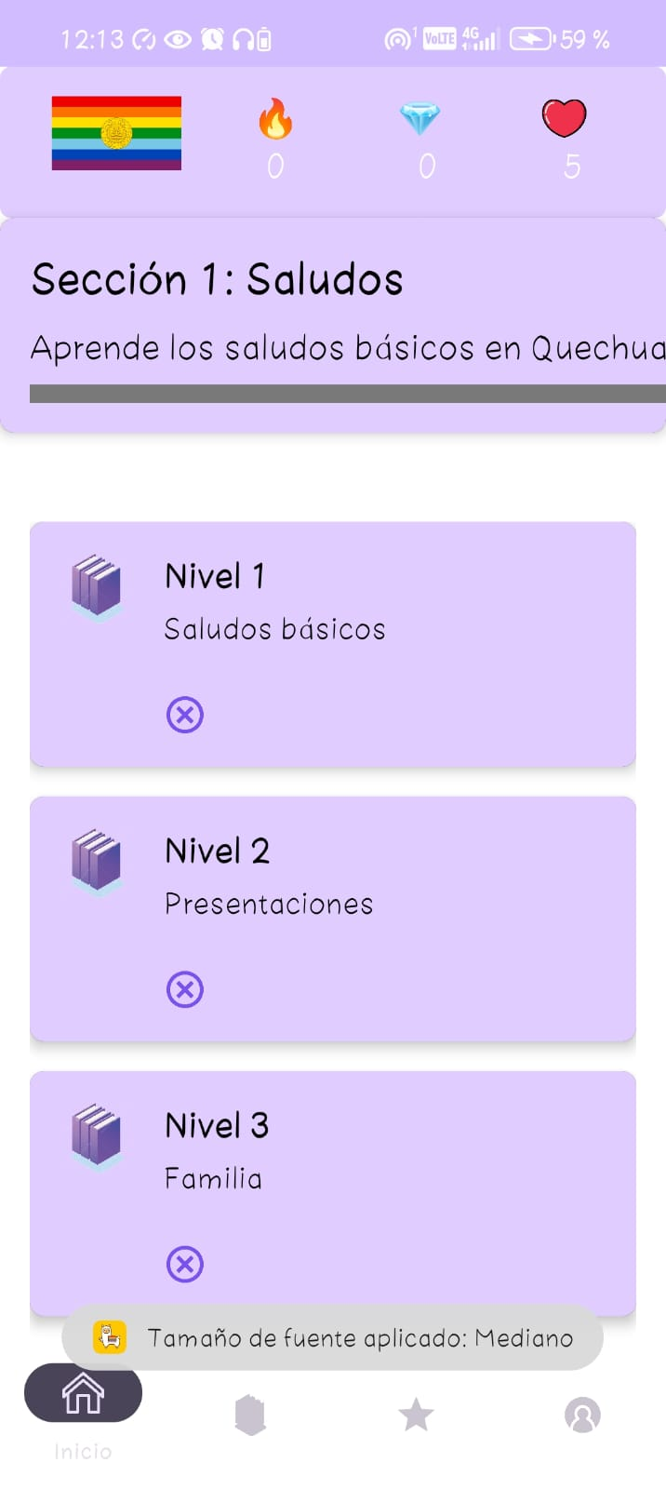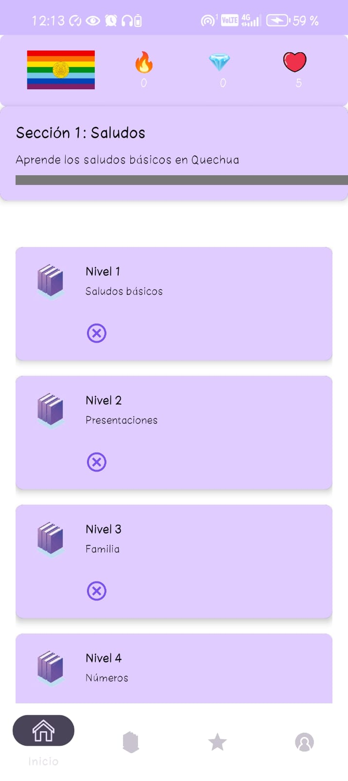

- HU-37: Configuración complementaria
Descripción: Implementar secciones de información de cuenta y soporte técnico dentro de la configuración de la aplicación, proporcionando al usuario acceso rápido a sus datos personales y opciones de ayuda.
Persona Asignada: Allison Mariana Choccña Paucara.
Tiempo Total Invertido: 3 horas
Actividad/Tarea | Descripción | Avance | Tiempo (hrs) | Notas/Cambios
-Act 1: Información de cuenta | Diseñar e implementar la interfaz que muestra los datos del usuario (nombre, correo, progreso) | 100% | 2 | Se creó activity_info_cuenta.xml con CardView para mejor presentación visual
-Act 2: Información de soporte | Desarrollar sección de soporte con opciones de contacto, FAQ y reportar problemas | 100% | 1 | Se creó activity_reporte_cuenta.xml con CardView para mejor presentación visual  Implementados botones funcionales para email y chatde soporte

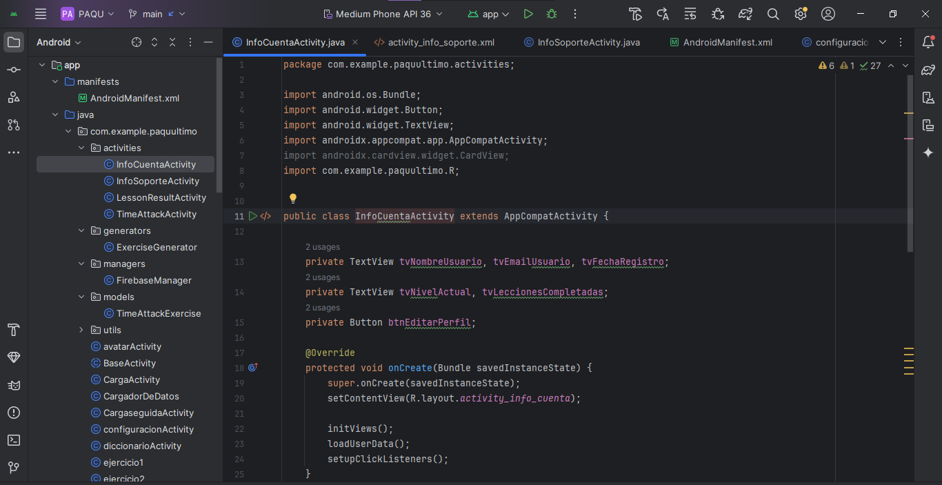
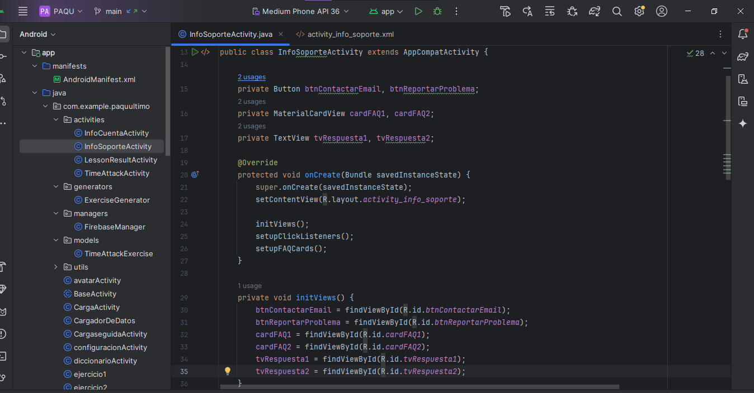
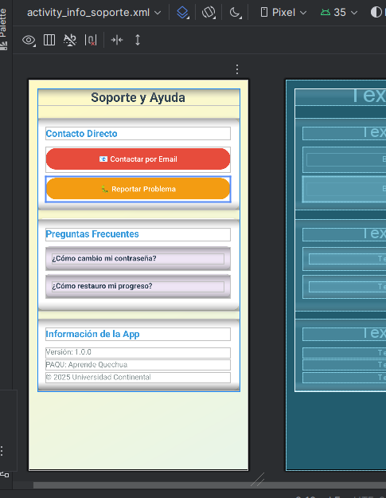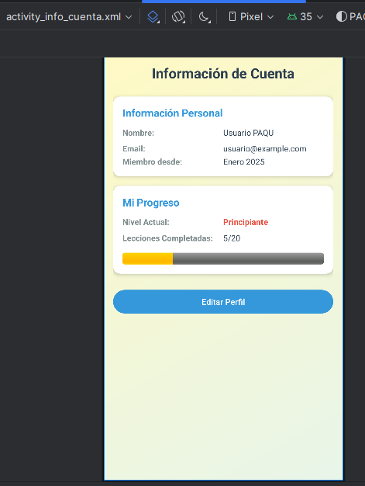

3.1.3. Resultados
- Avance General: 72.73% del backlog completado.
- Velocidad del Equipo: Puntos completados / planificados.( 12/16.5).
Burndown Resumido:
Día | Fecha | Horas Realizados |  |  | Notas
 |  | G | E | A
1 | 13/10/2025 | - | 0.5 | - | Investigación previa
2 | 14/10/2025 | 2 | - | - | -
3 | 15/10/2025 | 1 | 0.5 | 2 | Creación de pantallas de información de cuenta y soporte
4 | 16/10/2025 | 1.5 | 1 | - | Creación de archivos y codigo
5 | 17/10/2025 | 0.5 | 2 | 1 | Últimos retoques y testing
TOTAL/PERSONA |  | 5 | 4 | 3
TOTAL |  | 12 |  |  | /12
- Diagrama Burn Down 👇
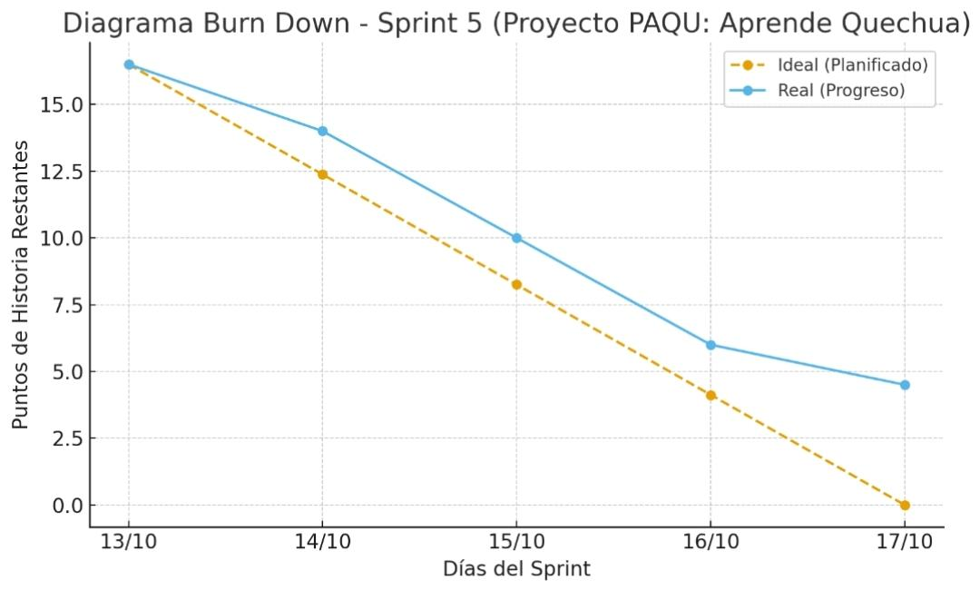

- Contribuciones por Miembro:
Miembro | HU Involucradas | Horas Aportadas | Aportó (Sí/No/Parcial) | Comentario
Elizabeth Carina Lavilla Pillco | HU-32 | 4 | Si ✅ | Implementación de audios y su propia configuración,
Allison Mariana Choccña Pauccara | HU-37 | 3 | Si ✅ | Implementación de pantallas de información de cuenta y soporte
Gaby Leidy Marconi Aracayo | HU-33 | 5 | Si ✅ | Implementación de la función del tamaño de fuente.
Alejandro Fabricio Rojas Aparicio | HU-14 | 0 | No ❌ | - Expulsión
- Resumen General de Avances
HU ID | Estado | Avance | Cambios Realizados | Impedimentos
HU - 32 | 🟢COMPLETADO | 100% | Integración de nueva pantalla para configuración del audio/volumen.  Integración de audios en ejercicios.  Mejora de la vista de la pantalla de configuración. | Versiones Premium para algunos audio  Uso de audio con Copyright
HU - 33 | 🟢COMPLETADO | 100 % | Integración de nueva pantalla y respectivas funcionalidades global asignadas. | Conflictos con la bd.
HU - 37 | 🟢COMPLETADO | 100% | Implementación de pantallas de información de cuenta y soporte con navegación fluida | Conflictos al realizar el push

- Retrospectiva
Miembro | Start (Lo que salió bien) | Stop (Lo que detener) | Continue (Lo que mantener) | Mejoras y Acciones | Lecciones Aprendidas
Elizabeth Carina Lavilla Pillco | Implementar controles de volumen para música y efectos. | Falta de compromiso del equipo. | Mantener una buena comunicación con respecto a la modificación del repositorio, con respecto a los git push, para asi darle git pull. | Mejore en la eficiencia con Git Bash para commits, pulls, push eficientes (comandos típicos y útiles) | Herramientas como Zapsplat  resultan de fácil adquisición y buen sonido, especialmente para sonido mp3.
Allison Mariana Choccña Pauccara | Buena organización del código XML | Dejar la documentación para última hora | Mantener comunicación constante con el equipo | Usar templates para agilizar desarrollo de interfaces | El uso de CardView mejora significativamente la presentación visual de la información
Gaby Leidy Marconi Aracayo | Rápida implementación del selector de tamaño de fuente, Buena estructuración del código usando React Context | Dejar la documentación para el final del sprint | Mantener el enfoque en accesibilidad y experiencia de usuario | Implementar checklist diario de aportes, Documentar progreso en tiempo real | El Context de React es eficiente para manejar estado global de UI, La accesibilidad debe considerarse desde el diseño inicial

3.2. Sprint 6

3.2.1. Asignación de roles
Actividades |  | Persona a cargo | Contribución
HU - 15: Traducir palabras
Act 1 | Campo entrada texto | Elizabeth Lavilla | ✅
Act 2 | Selector idioma | Elizabeth Lavilla | ✅
Act 3 | Mostrar traducción+audio | Elizabeth Lavilla
Act 4 | Integrar modelo IA de traducción | Elizabeth Lavilla | ✅
HU - 34: Recuperar contraseña
Act 1 | Diseño UI Recuperación | Gaby Marconi | ✅
Act 2 | Lógica Firebase Auth | Gaby Marconi | ✅
HU-36: Navegación intuitiva
Act 1 | Barra Inferior | Allison Choccña | ❌
Act 2 | Resaltar Sección | Allison Choccña | ❌

3.2.2. Historias de usuario
- HU-15: Traducir palabra
Descripción: Implementación del traductor Quechua - español y viceversa con un modelo pre entrenado de IA de HuggingFace. Asimismo, integración su propia interfaz en un periodo de 5 dias de realizacion. Usando Android Studio y VSC como IDE’s.
Persona Asignada: Elizabeth Carina Lavilla Pillco
Tiempo Total Invertido: 4 horas
Actividad/Tarea | Descripción | Avance | Tiempo (horas) | Notas/Cambios
Campo entrada texto | Integración de:  - UI moderna con animaciones  - Indicador de idiomas animado  - Contador de caracteres | 100% | 0.5 | Android (Java):  - TraductorActivity.java  - activity_traductor.xml
Selector idioma | - Integración de:  Botones de audio, copiar, limpiar  - Cards con elevación y sombras  - Colores degradados | 100% | 0.5 | Drawables:  - gradient_background_traductor.xml  - indicador_idioma.xml
Integrar modelo IA de traducción | Integración completa Traductor  ✅ Traducción Quechua ↔ Español  ✅ Traducciones ilimitadas  ✅ Usa modelo NLLB de Meta  ✅ Maneja frases complejas  ❌ Requiere backend Python  ❌ Necesita conexión a internet | 100% | 1 | Backend (Python):  - app.py
Mostrar traducción+audio | Añadir en AndroidStudio en el TraductorActivtity,java el servidor que se esta usando con mi IP para su funcionamiento.  private static final String API_URL = "http://192.168.1.10:5000/traducir"; | 100% | 2 | Integrar conexion del backend al TraductorActivity.java
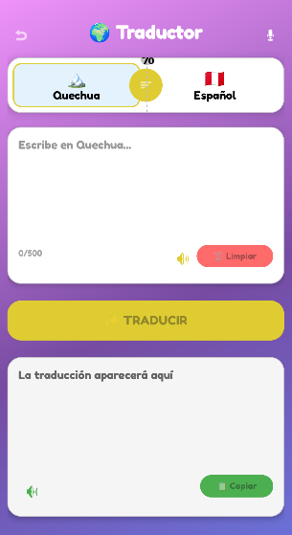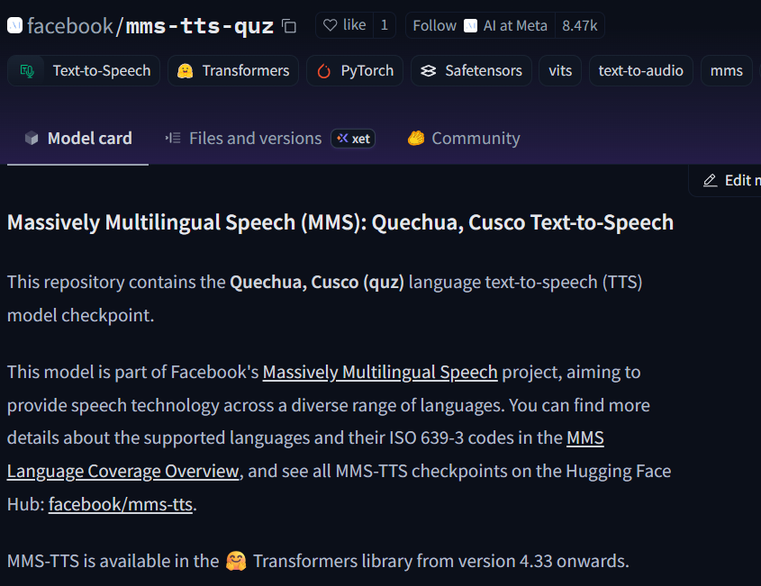

- HU-34: Recuperar contraseña
Descripción: Implementar funcionalidad de recuperación de contraseña mediante envío de email con Firebase Auth, integrando diálogo de recuperación en el formulario de login.

Persona Asignada: Gaby Marconi Aracayo
Tiempo Total Invertido: 3 horas
Actividad/ Tarea | Descripción | Avance | Tiempo (hrs) | Notas/Cambios
Act 1: Diseño UI Recuperación | Agregar opción "¿Olvidaste tu contraseña?" en el layout de login | 100% | 1.0 | Se añadió TextView con estilo anaranjado y clickable en activity_login_form.xml
Sub Act: Scroll Layouts | Implementar NestedScrollView para pantallas pequeñas | 100% | 1.0 | Se envolvió el ConstraintLayout en NestedScrollView para desplazamiento vertical
Act 2: Lógica Firebase Auth | Implementar recuperación con Firebase sendPasswordResetEmail. | 100% | 0.5 | Se creó diálogo con validación de email y manejo de errores específicos
Sub Act: Diálogo Confirmación | Crear flujo completo con diálogos de progreso y éxito. | 100% | 0.5 | Se implementó ProgressDialog y AlertDialog de confirmación post-envío

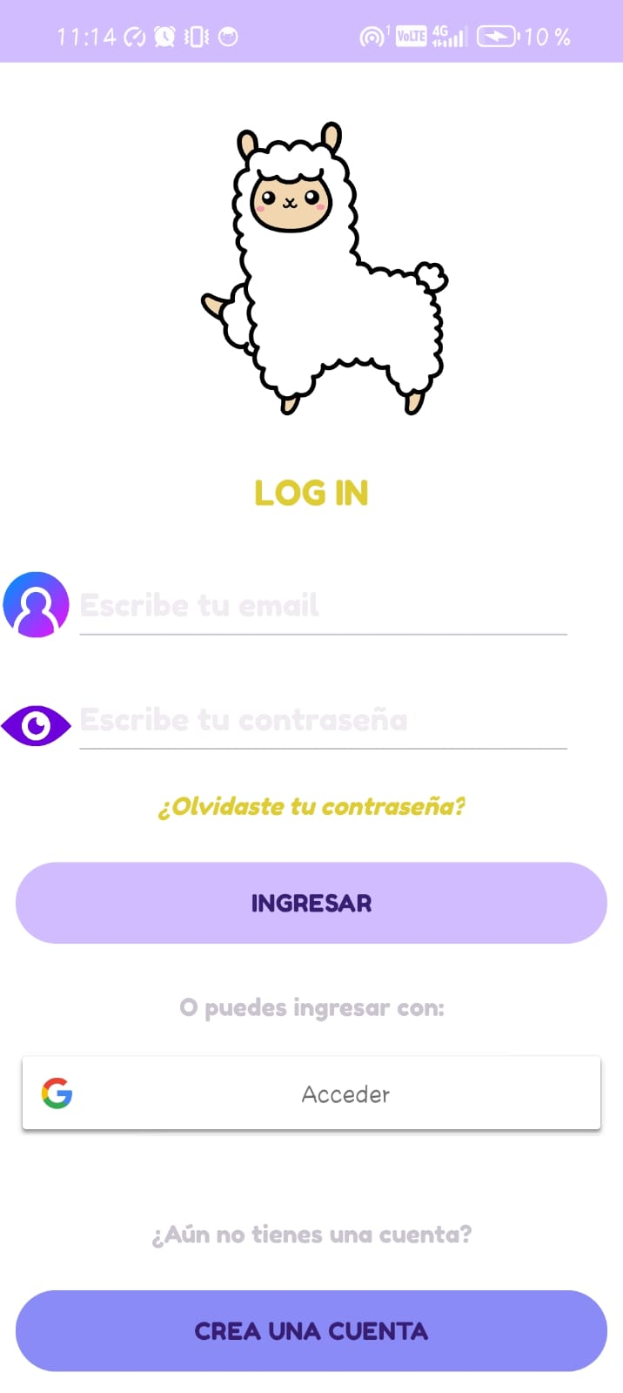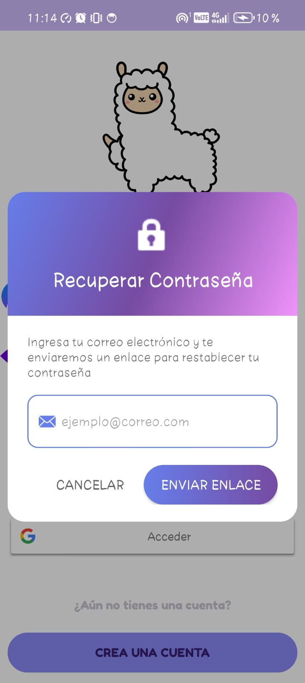
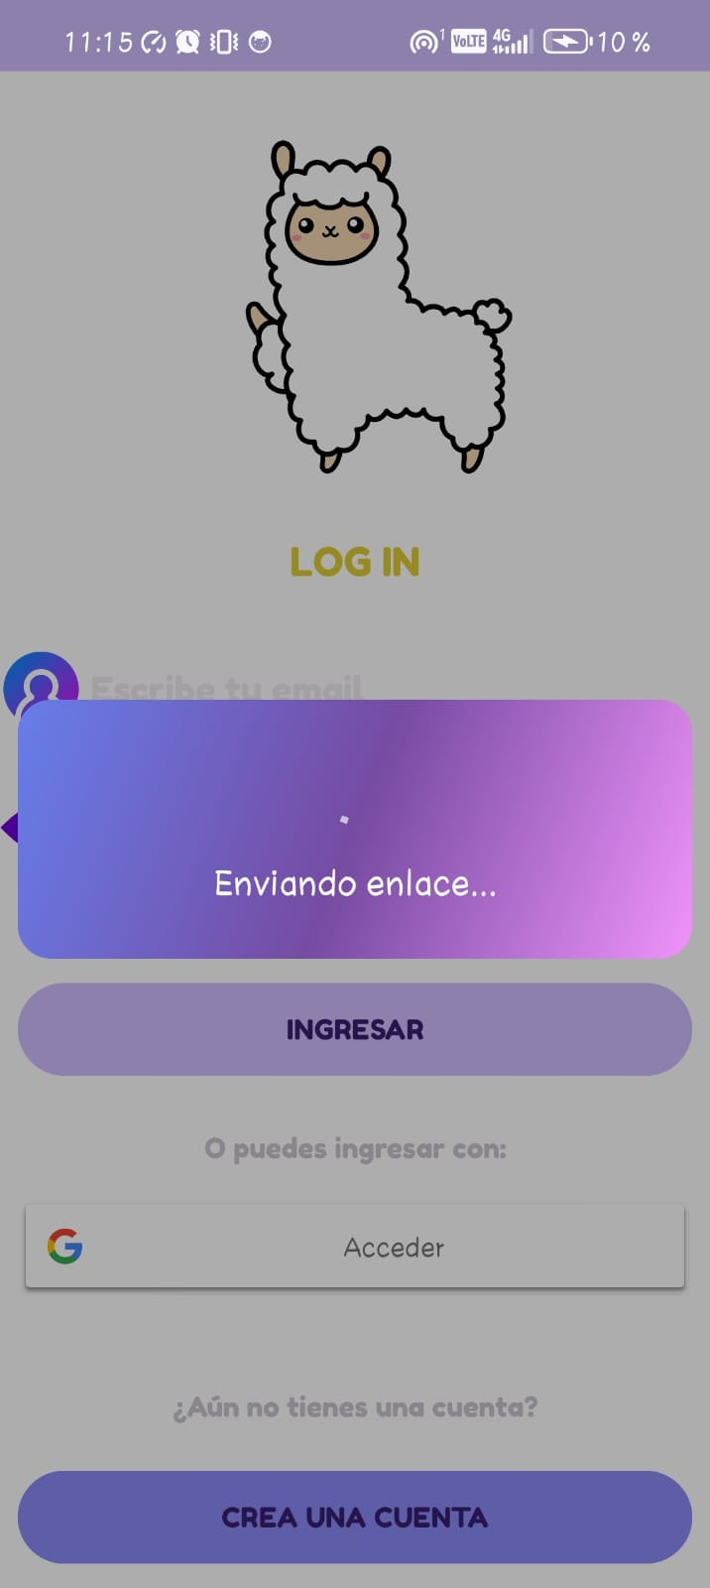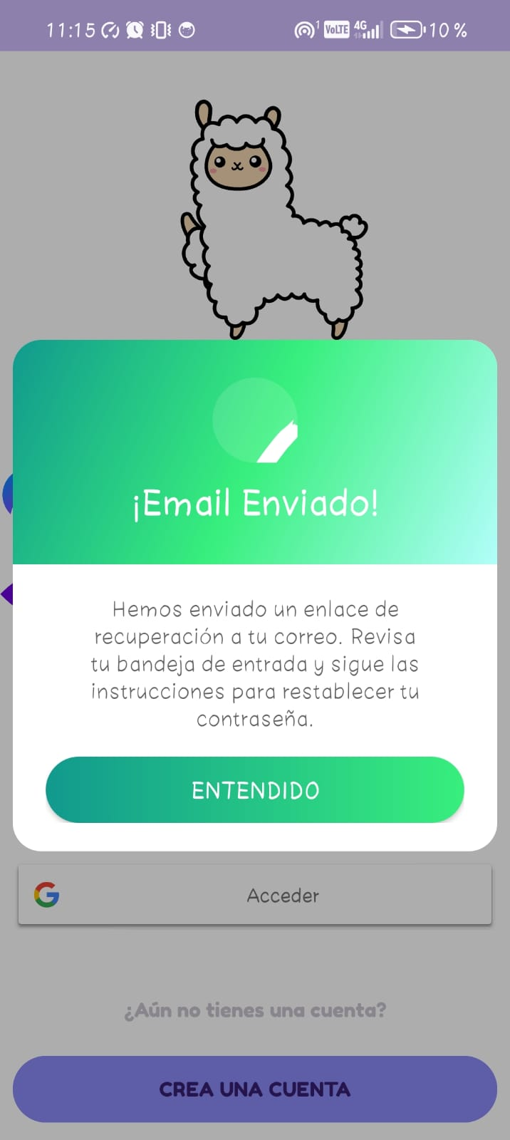
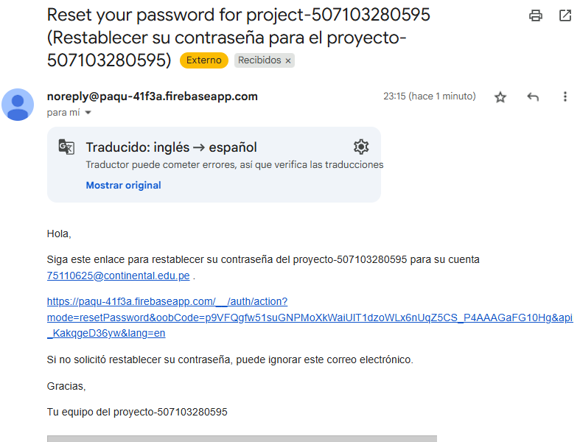

- HU-36: Navegación intuitiva

3.2.3. Resultados
- Avance General:
- Velocidad del Equipo: .
Burndown Resumido:
Día | Fecha | Horas Realizados |  |  | Notas
 |  | G | E | A
1 | 20/10/2025 | 1.0 | - |  | Investigación precvia
2 | 21/10/2025 | 1.0 | 1 |  | Desarrollo de lógica principal y diálogos de recuperación
3 | 22/10/2025 | 0.5 | -
4 | 23/10/2025 | 0.3 | 2
5 | 24/10/2025 | 0.2 | 1
TOTAL/PERSONA |  | 3.0 | 4
TOTAL |  | 7.0
- Diagrama Burn Down 👇

- Contribuciones por Miembro:
Miembro | HU Involucradas | Horas Aportadas | Aportó (Sí/No/Parcial) | Comentario
Elizabeth Carina Lavilla Pillco | HU-15 | 4 | Si ✅ | Implementación del traductor Quechua - Español y viceversa, utilizando un modelo pre-entrenado de HuggingFace
Allison Mariana Choccña Pauccara | HU-36 | 0 | No ❌
Gaby Leidy Marconi Aracayo | HU-34 | 3 | Si ✅ | Implementación de la recuperación de contraseña mediante correo email
- Resumen General de Avances
HU ID | Estado | Avance | Cambios Realizados | Impedimentos
HU - 15 | 🟢COMPLETADO | 90% | Implementación del traductor Quechua - español y viceversa con un modelo pre entrenado de IA de HuggingFace. Asimismo, integración su propia interfaz | Dependencias del PyTorch y conexión de internet.
HU - 36 | ❌INCOMPLETO | 0%
HU - 34 | 🟢COMPLETADO | 100 % | Implementación de recuperación de contraseña con Firebase Auth. Diálogo de recuperación integrado en login. Validación de email y manejo de errores. | Configuración inicial de Firebase Auth.

- Retrospectiva

Miembro | Start (Lo que salió bien) | Stop (Lo que detener) | Continue (Lo que mantener) | Mejoras y Acciones | Lecciones Aprendidas
Elizabeth Carina Lavilla Pillco | Se pudo implementar el modelo a la aplicación. | Uso de ias para la generacion de dependencias, por incompatibilidad. | Insisitir | Se pudo avanzar el HU de manera distribuida en la semana. | No dejar para el ultimo las cosas.
Allison Mariana Choccña Pauccara
Gaby Leidy Marconi Aracayo | Rápida implementación de la recuperación de contraseña con Firebase Auth, Buena integración con el diseño existente del login. | Dejar la verificación de conflictos de Git para el último momento, Subir archivos de configuración local al repositorio compartido | Mantener comunicación constante con el equipo sobre el progreso, Documentación clara del código implementado | Implementar checklist pre-push para verificar archivos, Realizar testing cross-platform después de integraciones | Firebase Auth simplifica significativamente la implementación de autenticación segura, La validación temprana de email evita problemas de integración

3.3. Sprint 7

3.3.1. Asignación de roles
Actividades |  | Persona a cargo | Contribución
HU - 17: Pronunciación IA
Act 1 | Integrar modelo de IA de voz | Elizabeth Lavilla | ✅
Act 2 | Boton de altavoz | Elizabeth Lavilla | ❌
Act 3 | Soporte Offline | Elizabeth Lavilla | ❌
HU - 25: Rachas días Activo
Act 1 | Arquitectura y lógica del sistema de racha | Gaby Marconi | ✅
Act 2 | Integración visual y experiencia de usuario | Gaby Marconi | ✅
Act 3 | Persistencia y consistencia de datos | Gaby Marconi | ✅
HU-16: Diccionario temático
Act 1 |  | Allison Choccña
Act 2 |  | Allison Choccña
HU-26: Historia del Quechua
Act 1 |  | Allison Choccña
Act 2 |  | Allison Choccña

3.3.2. Historias de usuario
- HU-17: Pronunciación IA
Descripción: Integración de backend con modelo de HuggingFace
Persona Asignada: Elizabeth Carina Lavilla Pillco
Tiempo Total Invertido: 2 horas
Actividad/Tareas | Descripción | Avance | Tiempo (hrs) | Notas/Cambios
Integrar modelo de IA de voz (TTS) | ✅ Text-to-Speech (TTS) para Quechua  ❌ Requiere backend Python  ❌ Necesita conexión a internet | 100% | 2 | Se añadió un script de python  - pronunciacion_api.py

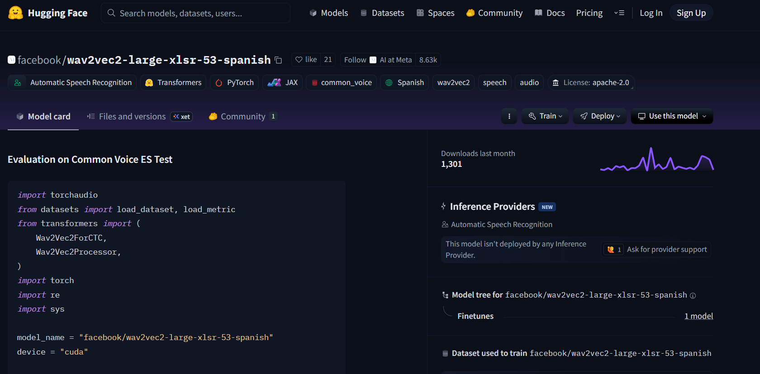

- HU-25: Racha días activo
Descripción: Sistema automatizado que calcula, almacena y muestra los días consecutivos de actividad del usuario, incentivando el uso consistente de la aplicación mediante el seguimiento del compromiso diario.
Persona Asignada: Gaby Marconi Aracayo
Tiempo Total Invertido: 5 horas
Actividad/Tareas | Descripción | Avance | Tiempo (hrs) | Notas/Cambios
Act 1: Arquitectura y lógica del sistema de racha | Diseño e implementación del núcleo del sistema de cálculo de rachas | 100% | 1.0 | Esta actividad fue crítica para establecer las bases del sistema. Requirió análisis de diferentes escenarios de uso (primer acceso, días consecutivos, reinicios) y diseño de un algoritmo robusto.
Subact 1.1: Desarrollo del motor de cálculo y estructura de datos | Creación del StreakManager.java con algoritmo de comparación de fechas y diseño del schema en Firebase Realtime Database | 100% | 1.0 | El algoritmo implementa comparación de timestamps considerando husos horarios. La estructura en Firebase (currentStreak, lastActiveDate, longestStreak) fue diseñada para optimizar lecturas/escrituras y permitir escalabilidad.
Act 2: Integración visual y experiencia de usuario | Implementación de la representación visual de la racha en la interfaz principal | 100% | 1.0 | La integración requirió modificar componentes existentes sin afectar funcionalidades previas. Se priorizó la ubicación del contador en el header para máxima visibilidad y se implementaron actualizaciones en tiempo real.
Subact 2.1: Implementación del componente visual y sincronización | Modificación de HomeActivity.java y activity_home.xml para integrar el TextView de racha con sistema de actualización automática | 100% | 1.0 | Se utilizó el patrón callback para garantizar que la UI refleje siempre el estado actual de la racha. La sincronización se configura en eventos clave (onCreate, onResume) para precisión.
Act 3: Persistencia y consistencia de datos | Garantizar la integridad y precisión de la racha entre sesiones de aplicación | 100% | 0.5 | Esta actividad asegura que el sistema sea confiable para el usuario. Se implementaron validaciones para edge cases y manejo de scenarios como cambios de huso horario durante viajes.
Subact 3.1: Estrategias de persistencia y manejo de edge cases | Implementación de mecanismos para mantener consistencia en updates y manejo de cambios de fecha/husos horarios | 100% | 0.5 | Se desarrolló lógica para detectar correctamente el cambio de día independientemente del huso horario del dispositivo, asegurando equidad para usuarios en diferentes regiones geográficas.

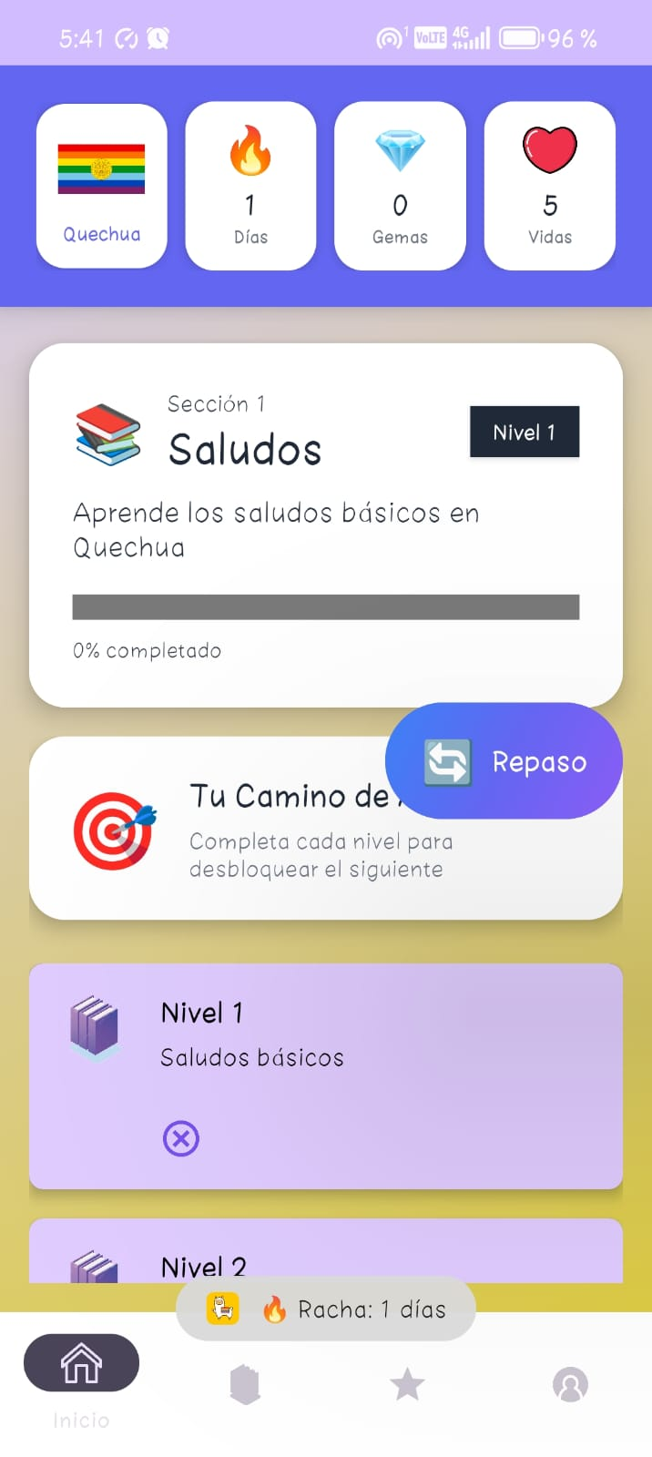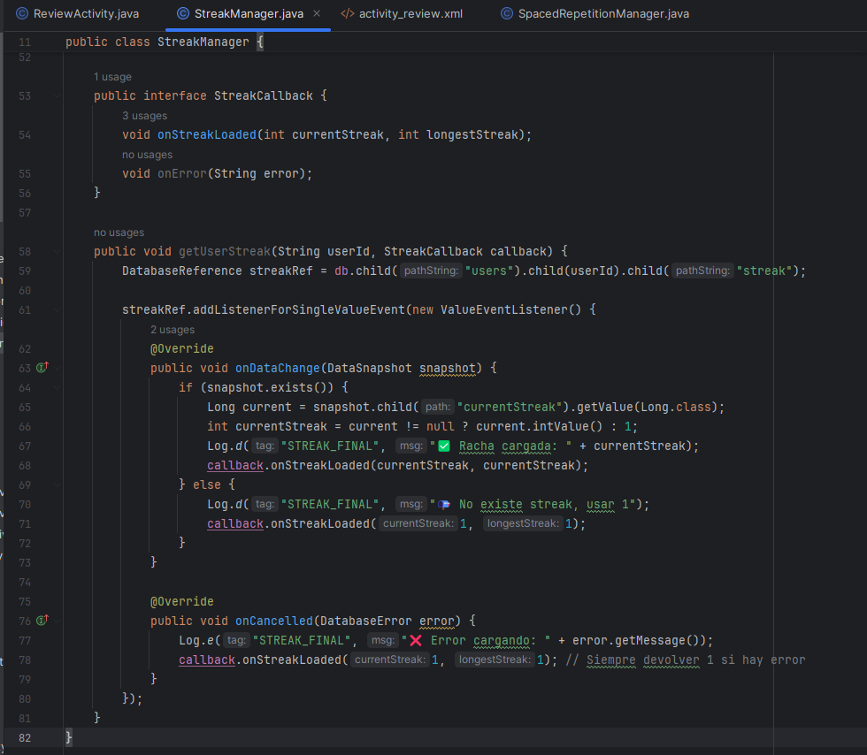
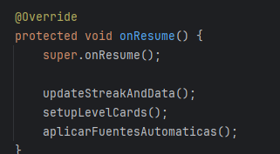
- HU-16: Diccionario temático
Descripción:

Persona Asignada: Alisson Mariana Chocña Paucara
Tiempo Total Invertido: horas
Actividad/Tareas | Descripción | Avance | Tiempo (hrs) | Notas/Cambios

- HU-26: Historia del Quechua
Descripción:

Persona Asignada: Alisson Mariana Chocña Paucara
Tiempo Total Invertido: horas
Actividad/Tareas | Descripción | Avance | Tiempo (hrs) | Notas/Cambios

3.3.3. Resultados
- Avance General:
- Velocidad del Equipo: .
Burndown Resumido:
Día | Fecha | Horas Realizados |  |  | Notas
 |  | G | E | A
1 | 3/11/2025 |  | -
2 | 4/11/2025 |  | 0.5 |  | Investigar sobre el tema, repositorios de ayuda
3 | 5/11/2025 |  | 0.5 |  | Buscar el modelo de IA adecuado
4 | 6/11/2025 |  | -
5 | 7/11/2025 |  | 1 |  | montar el script para el backend en python
TOTAL/PERSONA
TOTAL |  | 2
- Diagrama Burn Down 👇
:’/

- Contribuciones por Miembro:
Miembro | HU Involucradas | Horas Aportadas | Aportó (Sí/No/Parcial) | Comentario
Elizabeth Carina Lavilla Pillco | HU-17 | 2 | Si | Se integró nuevo backend
Allison Mariana Choccña Pauccara | HU-16 y HU-26
Gaby Leidy Marconi Aracayo | HU-25 | 5 | Si | se implemento el indicador automatizado que calcula, almacena y muestra los días consecutivos de actividad del usuario

- Resumen General de Avances
HU ID | Estado | Avance | Cambios Realizados | Impedimentos
HU-17
HU-16
HU-25
HU-26

- Retrospectiva

Miembro | Start (Lo que salió bien) | Stop (Lo que detener) | Continue (Lo que mantener) | Mejoras y Acciones | Lecciones Aprendidas
Elizabeth Carina Lavilla Pillco | Se pudo integrar el modelo de Hugging face | Subestimar el tiempo. | Mejorar el diseño en cada commit (interfaz) | documentación inmediata | No subestimar el tiempo y trabajar de manera más independiente
Allison Mariana Choccña Pauccara
Gaby Leidy Marconi Aracayo | Diseño sólido del sistema de rachas con algoritmo e integración visual exitosa. | Subestimar tiempo para casos edge y posponer documentación. | Dividir en subactividades y usar patrón callback para sincronización. | Checklist de casos edge, documentación inmediata y tests unitarios. | Arquitectura modular facilita mantenimiento, husos horarios son cruciales desde el inicio.

3.4. Sprint 8

3.4.1. Asignación de roles
Actividades |  | Persona a cargo | Contribución
HU -
Act 1 |  | Elizabeth Lavilla
Act 2 |  | Elizabeth Lavilla
Act 3 |  | Elizabeth Lavilla
HU -
Act 1
Act 2
HU-
Act 1 |  | Allison Choccña
Act 2 |  | Allison Choccña
HU-
Act 1 |  | Allison Choccña
Act 2 |  | Allison Choccña

3.4.2. Historias de usuario
- HU
Descripción:
Persona Asignada: Elizabeth Carina Lavilla Pillco
Tiempo Total Invertido: horas
Actividad/Tareas | Descripción | Avance | Tiempo (hrs) | Notas/Cambios

- HU
Descripción:

Persona Asignada:
Tiempo Total Invertido:
Actividad/Tareas | Descripción | Avance | Tiempo (hrs) | Notas/Cambios

- HU-
Descripción:

Persona Asignada: Alisson Mariana Chocña Paucara
Tiempo Total Invertido: horas
Actividad/Tareas | Descripción | Avance | Tiempo (hrs) | Notas/Cambios

- HU-
Descripción:

Persona Asignada: Alisson Mariana Chocña Paucara
Tiempo Total Invertido: horas
Actividad/Tareas | Descripción | Avance | Tiempo (hrs) | Notas/Cambios

3.4.3. Resultados
- Avance General:
- Velocidad del Equipo: .
Burndown Resumido:
Día | Fecha | Horas Realizados |  |  | Notas
 |  | G | E | A
1
2
3
4
5
TOTAL/PERSONA
TOTAL
- Diagrama Burn Down 👇

- Contribuciones por Miembro:
Miembro | HU Involucradas | Horas Aportadas | Aportó (Sí/No/Parcial) | Comentario
Elizabeth Carina Lavilla Pillco
Allison Mariana Choccña Pauccara
Gaby Leidy Marconi Aracayo

- Resumen General de Avances
HU ID | Estado | Avance | Cambios Realizados | Impedimentos
HU-17
HU-16
HU-25
HU-26

- Retrospectiva

Miembro | Start (Lo que salió bien) | Stop (Lo que detener) | Continue (Lo que mantener) | Mejoras y Acciones | Lecciones Aprendidas
Elizabeth Carina Lavilla Pillco
Allison Mariana Choccña Pauccara
Gaby Leidy Marconi Aracayo

3.5. Sprint 9

3.5.1. Asignación de roles
Actividades |  | Persona a cargo | Contribución
HU -
Act 1 |  | Elizabeth Lavilla
Act 2 |  | Elizabeth Lavilla
Act 3 |  | Elizabeth Lavilla
HU -24: Recordatorio meta diaria
Act 1 | Desarrollo de interfaz de configuración de recordatorios | Gaby Marconi | ✅
Act 2 | Sistema de notificaciones inteligentes y mensajes motivadores | Gaby Marconi | ✅
HU-
Act 1 |  | Allison Choccña
Act 2 |  | Allison Choccña

3.5.2. Historias de usuario
- HU-
Descripción:
Persona Asignada: Elizabeth Carina Lavilla Pillco
Tiempo Total Invertido: horas
Actividad/Tareas | Descripción | Avance | Tiempo (hrs) | Notas/Cambios

- HU-24: Recordatorio meta diaria
Descripción: Implementación de recordatorios inteligentes que motiva al usuario a mantener su racha de aprendizaje de quechua mediante notificaciones programadas con mensajes motivadores personalizados.

Persona Asignada: Gaby Marconi Aracayo
Tiempo Total Invertido: 6 horas
Actividad/Tareas | Descripción | Avance | Tiempo (hrs) | Notas/Cambios
Act 1: Desarrollo de interfaz de configuración de recordatorios | Diseño e implementación completa del sistema de configuración de notificaciones con interfaz intuitiva y vista previa en tiempo real | 100% | 1.5 | Esta actividad fue fundamental para proporcionar al usuario control total sobre sus preferencias de notificaciones, requiriendo diseño de componentes interactivos y gestión de estados complejos
Subact 1.1: Implementación de pantalla de configuración y lógica de persistencia | Creación de activity_notification_settings.xml y NotificationSettingsActivity.java con sistema de switches, selectores horarios, spinner de mensajes y vista previa dinámica integrada con SharedPreferences | 100% | 1.5 | Se implementó un sistema de vista previa que actualiza en tiempo real según la configuración seleccionada, con validación de estados y persistencia automática en SharedPreferences para mantener las preferencias del usuario entre sesiones
Act 2: Sistema de notificaciones inteligentes y mensajes motivadores | Implementación del motor de notificaciones programadas con WorkManager y banco de mensajes motivadores dinámicos | 100% | 1.5 | Esta actividad requirió migrar de AlarmManager a WorkManager para garantizar confiabilidad en Android moderno, además de diseñar un sistema de mensajes que mantenga al usuario comprometido
Subact 2.1: Desarrollo de motor de notificaciones y banco de mensajes | Creación de NotificationScheduler.java, NotificationWorker.java y MotivationalMessages.java con 40+ mensajes rotativos en 4 categorías y programación confiable usando WorkManager | 100% | 1.5 | Se implementó un sistema de mensajes que se personaliza según el tipo seleccionado y rota automáticamente para evitar repetición. WorkManager garantiza que las notificaciones se entreguen incluso con la app en segundo plano o cerrada

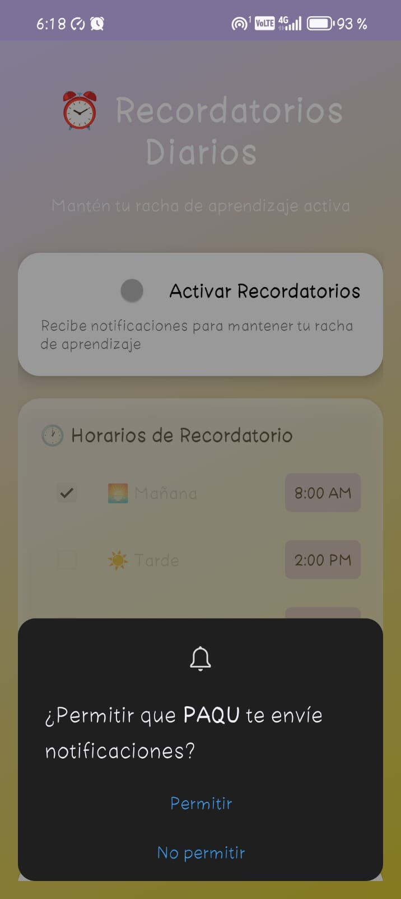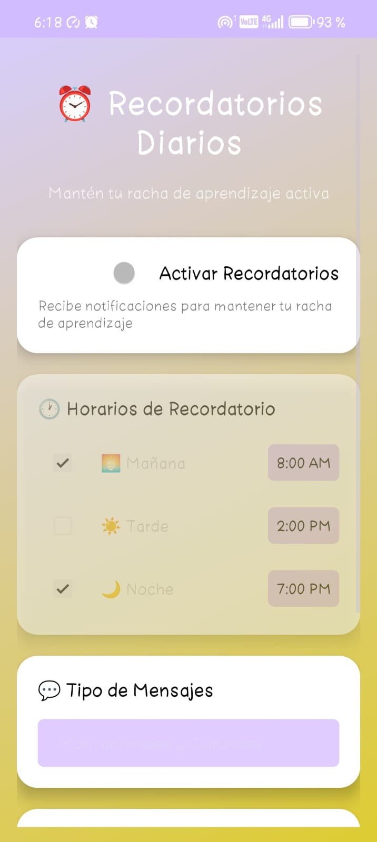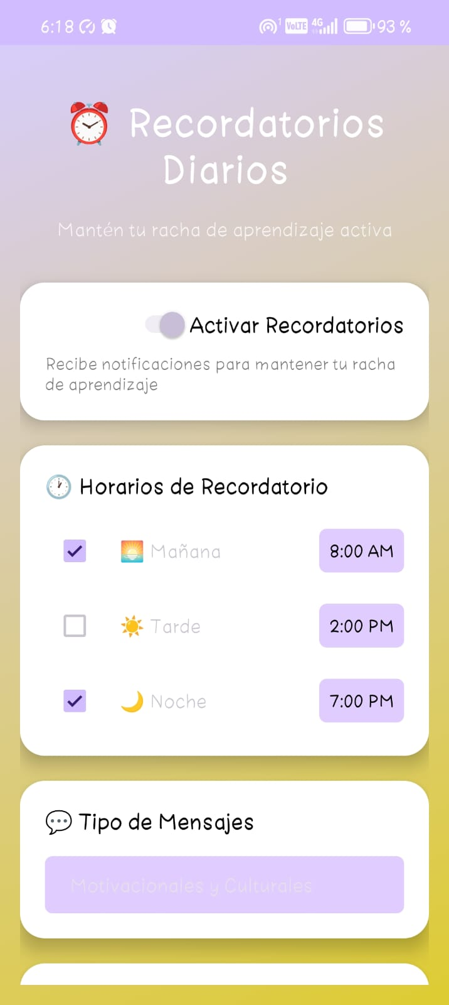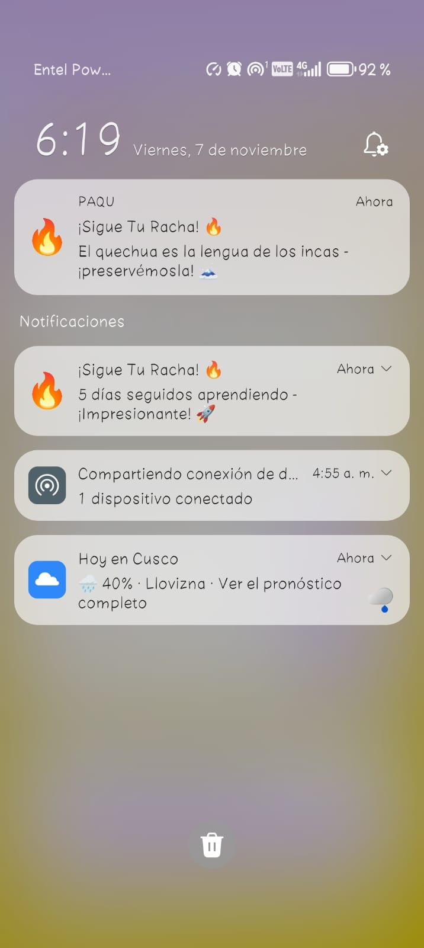
- HU-
Descripción:

Persona Asignada: Alisson Mariana Chocña Paucara
Tiempo Total Invertido: horas
Actividad/Tareas | Descripción | Avance | Tiempo (hrs) | Notas/Cambios

- HU-
Descripción:

Persona Asignada: Alisson Mariana Chocña Paucara
Tiempo Total Invertido: horas
Actividad/Tareas | Descripción | Avance | Tiempo (hrs) | Notas/Cambios

3.5.3. Resultados
- Avance General:
- Velocidad del Equipo: .
Burndown Resumido:
Día | Fecha | Horas Realizados |  |  | Notas
 |  | G | E | A
1
2
3
4
5
TOTAL/PERSONA
TOTAL
- Diagrama Burn Down 👇

- Contribuciones por Miembro:
Miembro | HU Involucradas | Horas Aportadas | Aportó (Sí/No/Parcial) | Comentario
Elizabeth Carina Lavilla Pillco
Allison Mariana Choccña Pauccara
Gaby Leidy Marconi Aracayo

- Resumen General de Avances
HU ID | Estado | Avance | Cambios Realizados | Impedimentos

- Retrospectiva

Miembro | Start (Lo que salió bien) | Stop (Lo que detener) | Continue (Lo que mantener) | Mejoras y Acciones | Lecciones Aprendidas
Elizabeth Carina Lavilla Pillco
Allison Mariana Choccña Pauccara
Gaby Leidy Marconi Aracayo

3.6. Sprint 10

3.6.1. Asignación de roles
Actividades |  | Persona a cargo | Contribución
HU -
Act 1 |  | Elizabeth Lavilla
Act 2 |  | Elizabeth Lavilla
Act 3 |  | Elizabeth Lavilla
HU - 30 Implementar sistema de repaso espaciado
Act 1 | Desarrollo de actividad principal de repaso | Gaby Marconi | ✅
Act 2 | Implementación de algoritmo de repaso espaciado | Gaby Marconi | ✅
HU-
Act 1 |  | Allison Choccña
Act 2 |  | Allison Choccña
HU-
Act 1 |  | Allison Choccña
Act 2 |  | Allison Choccña

3.6.2. Historias de usuario
- HU-
Descripción:
Persona Asignada: Elizabeth Carina Lavilla Pillco
Tiempo Total Invertido: horas
Actividad/Tareas | Descripción | Avance | Tiempo (hrs) | Notas/Cambios

- HU-30: Implementar sistema de repaso espaciado
Descripción: Implementación de sistema de repaso espaciado inteligente que muestra contenido aprendido anteriormente en intervalos crecientes para mejorar la retención a largo plazo del vocabulario quechua.

Persona Asignada: Gaby Marconi Aracayo
Tiempo Total Invertido: 6 horas
Actividad/Tareas | Descripción | Avance | Tiempo (hrs) | Notas/Cambios
Act 1: Desarrollo de actividad principal de repaso | Implementación completa de ReviewActivity con sistema de tarjetas interactivas, animaciones de volteo y barra de progreso en tiempo real | 100% | 1.5 | Actividad principal que mostrará las palabras para repasar en formato flashcards con interfaz intuitiva y gamificación
Subact 1.1: Sistema de tarjetas animadas y calificación | Creación de activity_review.xml con diseño de flashcards + animaciones de volteo + botones de calificación (Fácil/Medio/Difícil) y transiciones suaves | 100% | 1.5 | Se implementarán animaciones fluidas al voltear tarjetas y sistema de calificación que alimentará el algoritmo de repaso espaciado
Act 2: Implementación de algoritmo de repaso espaciado | Desarrollo del motor inteligente SpacedRepetitionManager con intervalos progresivos basado en SM-2 y gestión de estado de palabras | 100% | 1.5 | Esta actividad es crucial para la efectividad del repaso, requiriendo implementación de algoritmo que ajuste intervalos según desempeño del usuario
Subact 2.1: Gestión de datos y progreso | Creación de sistema de persistencia con SharedPreferences + lógica de intervalos + cálculo de próximos repasos y estadísticas de progreso | 100% | 1.5 | Se implementará guardado local del estado de cada palabra (intervalo, repeticiones, factor facilidad) para mantener progreso entre sesiones

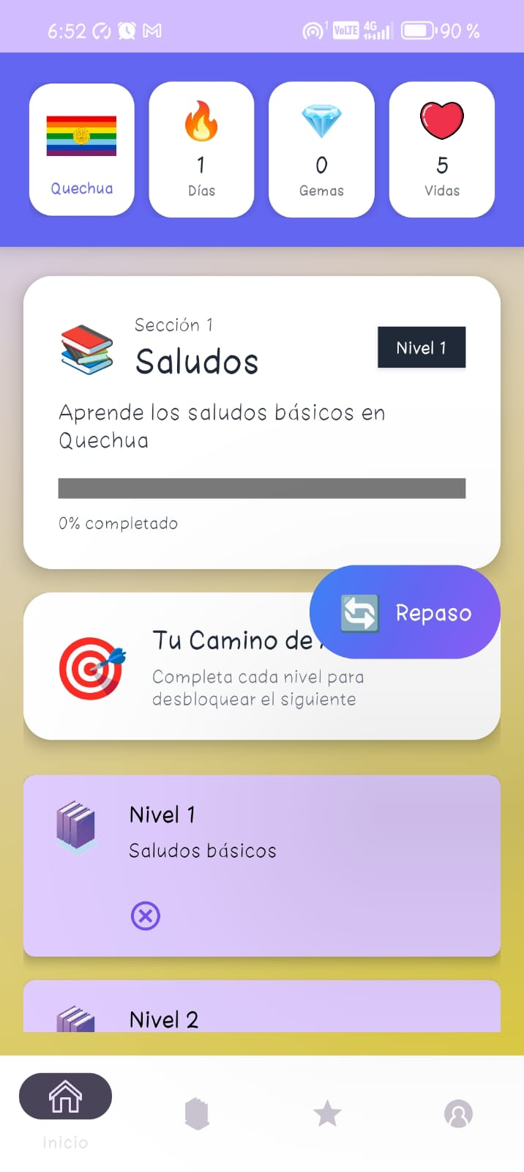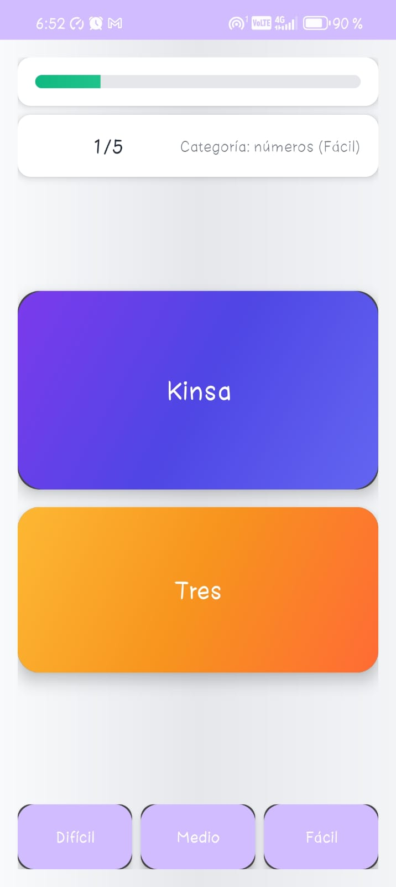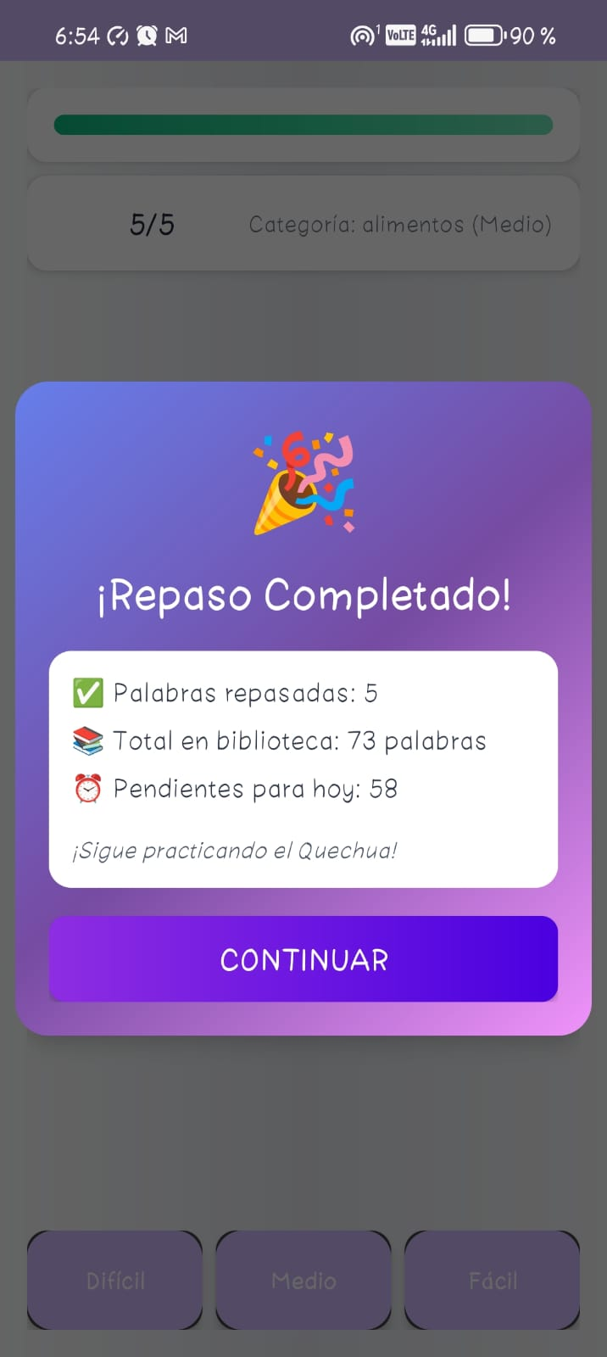
- HU-
Descripción:

Persona Asignada: Alisson Mariana Chocña Paucara
Tiempo Total Invertido: horas
Actividad/Tareas | Descripción | Avance | Tiempo (hrs) | Notas/Cambios

Descripción:

Persona Asignada: Alisson Mariana Chocña Paucara
Tiempo Total Invertido: horas
Actividad/Tareas | Descripción | Avance | Tiempo (hrs) | Notas/Cambios

3.6.3. Resultados
- Avance General:
- Velocidad del Equipo: .
Burndown Resumido:
Día | Fecha | Horas Realizados |  |  | Notas
 |  | G | E | A
1
2
3
4
5
TOTAL/PERSONA
TOTAL
- Diagrama Burn Down 👇

- Contribuciones por Miembro:
Miembro | HU Involucradas | Horas Aportadas | Aportó (Sí/No/Parcial) | Comentario
Elizabeth Carina Lavilla Pillco
Allison Mariana Choccña Pauccara
Gaby Leidy Marconi Aracayo

- Resumen General de Avances
HU ID | Estado | Avance | Cambios Realizados | Impedimentos

- Retrospectiva

Miembro | Start (Lo que salió bien) | Stop (Lo que detener) | Continue (Lo que mantener) | Mejoras y Acciones | Lecciones Aprendidas
Elizabeth Carina Lavilla Pillco
Allison Mariana Choccña Pauccara
Gaby Leidy Marconi Aracayo

Resultados y métricas del proyecto
La HU-34 de recuperación de contraseña se completó exitosamente en 3 horas, implementando un sistema seguro con Firebase Auth. La funcionalidad incluye validación de email, manejo de errores y diálogos de confirmación, integrados perfectamente con el login existente. El desarrollo demostró eficiencia en tiempo y calidad.

Retrospectiva del proyecto
El sprint destacó por la rápida implementación de la recuperación de contraseña, aunque se identificó necesidad de mejorar la gestión de Git. Como lección clave, Firebase Auth simplifica la autenticación segura. El equipo mantendrá la comunicación constante y implementará checklists para optimizar el trabajo colaborativo.

6. Referencias Bibliográficas
1. CÁRDENAS NAVARRO, Fredy. Impacto de la aplicación móvil Kachkaniraqmi en el aprendizaje del idioma quechua Chanka del nivel básico. Tesis para optar el título profesional de Ingeniero de Sistemas. Andahuaylas: Universidad Nacional José María Arguedas, 2020. Disponible en: https://hdl.handle.net/20.500.14168/608

2. GARCÍA CABELLO, Rafael. Aplicación de la pictografía para el aprendizaje del idioma quechua, en los estudiantes con dominio del idioma castellano del sexto grado del nivel primaria de la I.E.N° 32298 de Ulluy, distrito de Aparicio Pomares, provincia de Yarowilca - 2016. Tesis para optar el grado académico de Maestro en Educación con mención en Docencia, Currículo e Investigación. Huánuco: Universidad Católica Los Ángeles de Chimbote, Facultad de Educación y Humanidades, Escuela de Post Grado, 2018. Disponible en: https://hdl.handle.net/20.500.13032/5782

7. Anexos y evidencias
